研讨记录

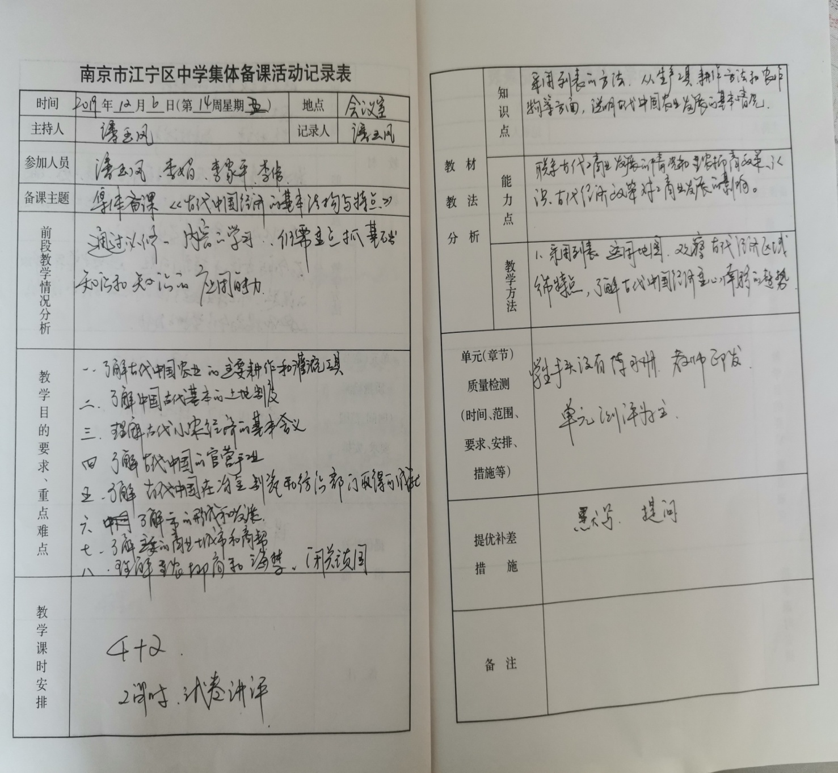

李伟老师发言概要：**必修２第一单元《古代中国经济的基本结构与特点》**

**主备人：李伟**

**一、古代中国的农业经济**

**(一)了解古代中国农业的主要耕作和灌溉工具**

**(二)了解古代中国基本的土地制度**

**(三)理解古代小农经济(自然经济)的基本含义**

**【易混(错)警示】**自然经济的基本特征“自给自足”中的“足”并非富足，而是指满足自家生活的需要和交纳赋税，很少进行商品交换。

**二、古代中国的手工业发展**

**(一)了解古代中国的官营手工业**

**(二)了解古代中国在冶金、制瓷和纺织部门取得的主要成就**

**三、古代中国的商业发展及经济政策**

**(一)了解“市”的形成与发展**

**(二)了解主要的商业城市和商帮**

**(三)理解“重农抑商”**

**(四)理解“海禁”和“闭关锁国”政策**

**【易混(错)警示】**闭关锁国不是绝对禁止对外贸易，而是严格限制对外贸易，如广州十三行就是例证。

【**专题归纳**】

1.中国是世界上最早养蚕织绸和最早发明瓷器的国家

2.标志着中国传统步犁基本定型的事件--唐朝曲辕犁的发明;

3.铁犁牛耕是我中国传统农业的主要耕作方式。

4.资本主义萌芽发展缓慢的根本原因--腐朽的封建制度;

5.中国实行闭关锁国政策的根本原因--自给自足的自然经济。

6.北宋的交子是世界上最早的纸币，流行于四川地区。

7.东汉时杜诗发明水排，用水力鼓风冶铁，使中国冶铁水平长期领先世界。